吃狼奶的羊读后感
吃狼奶的羊?你们没听过吧，可书里就是这样写的，它不光好看，还告诉了我们很多道理。
故事的主人公叫做流火云，他刚出生时妈妈去世了，恰巧遇见狼王妃乌云飞刚刚失去了四只刚出生的小狼崽，所以本来打算吃了流火云的乌云飞哺育了他，在狼群中处处保护他，最后为了让流火云逃出狼群而死去。
回到羊群的流火云打破了一个又一个的规矩，创造了一个又一个的奇迹，打败了一个又一个的敌人。但最后却被麻花角推下山崖，壮烈离去。
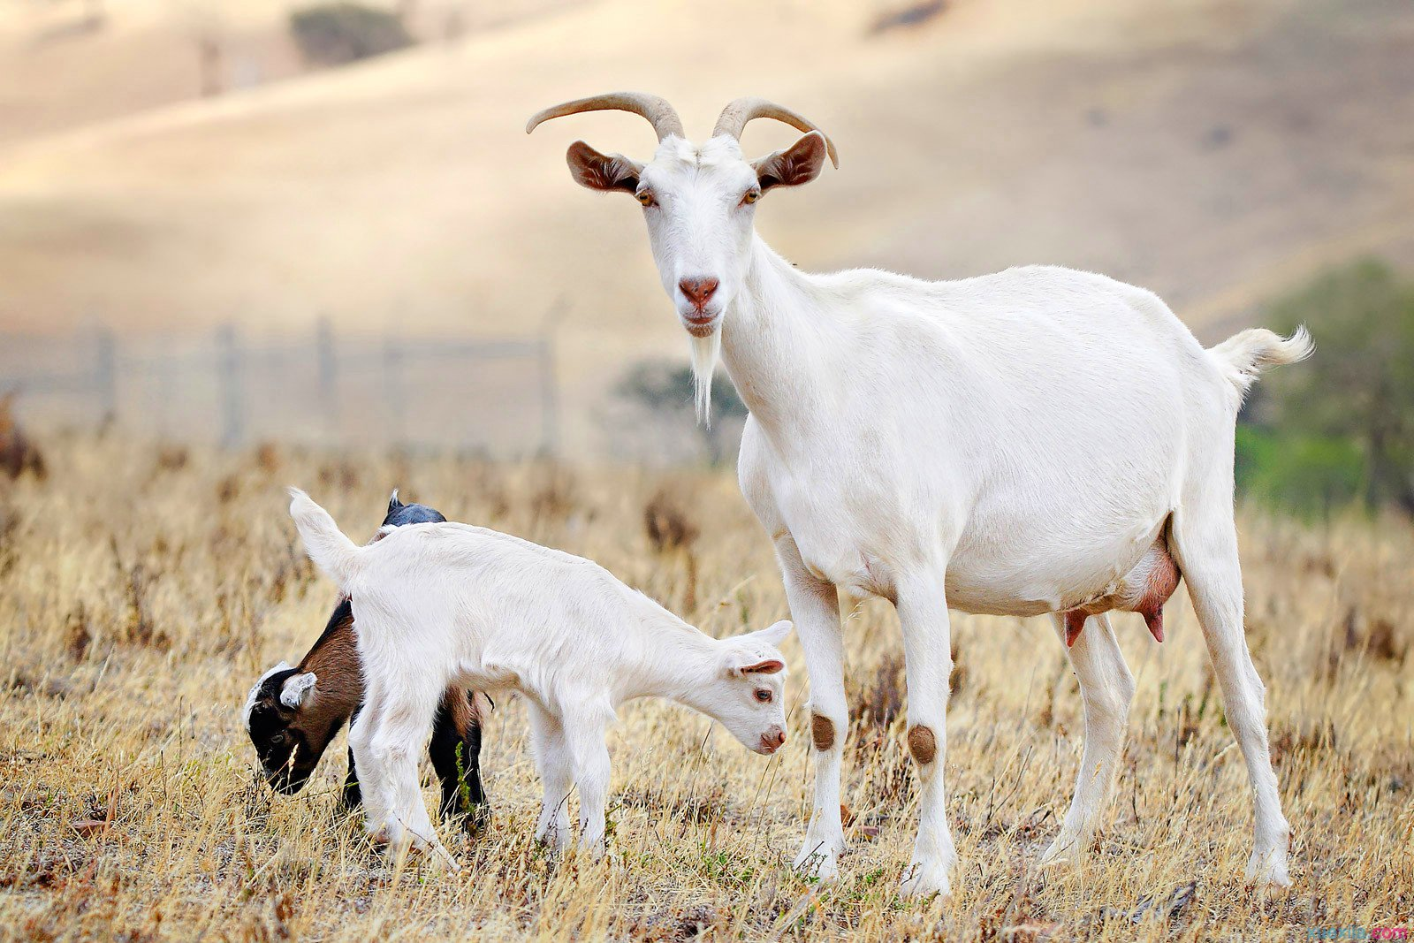
这本书让我受益匪浅。第一，它让我更加深刻地认识到从生物学的角度理解母爱的伟大。狼和羊天生就是天敌，是不能生活在一起的。而乌云飞出于本能，决定照顾流火云。其实，在狼群要吃流火云的时候，乌云飞完全可以不理睬，可它并没有这样做，宁愿自己死也要让流火云逃出去，这位母亲多伟大呀!
第二，流火云追求正义，公平公正，善良，勇敢的精神品质值得我们学习。他身上既有羊的温婉品性，又有狼的强悍气质，是一只英雄羊。
这只英雄羊纯洁善良，向往和平，不屈淫威，追求公平。它以自己的善良正义赢得了尊重、信赖和友谊，但也遭到过强敌的迫害，受到过同类的误解和嫉恨。流火云它打破了羊群中那些传统的规矩，比如说母羊生产是不能有任何一只羊陪着，遇到危险时赶紧逃命，不要管其他的羊……，它为羊族打败银背豺，驱赶猎豹，打败大狗熊，这些是其他的羊完成不了的。最后要不是麻花角心存恶意，也不会至流火云于死地。
虽然流火云这只英雄羊结束了生命，但是，他身上勇敢、公正、善良的品质和强大的力量在我心中留下了不可磨灭的印象。所以，在生活中，我要向流火云学习，面对什么事情都要勇敢，公平公正，这样才能做让大家尊敬的人。

